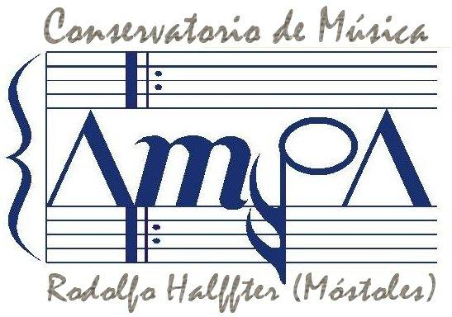
Nº SOCIO

INSCRIPCIÓN AMPA CURSO 2023-2024

Conservatorio Profesional de Música Rodolfo Halffter

PADRE/MADRE/TUTOR
Nombre |  | Teléfono
Apellido
Correo electrónico

PADRE/MADRE/TUTOR
Nombre |  | Teléfono
Apellido
Correo electrónico

En ocasiones puede ser necesario la colaboración de los padres en actividades del AMPA.  De ser necesario, ¿podríamos contar contigo? |  |  |  |  |  | SI |  |  | NO

1º ALUMNO | NOMBRE |  |  | APELLIDOS
 | CURSO |  | GRADO |  |  | ESPECIALIDAD
2º ALUMNO | NOMBRE |  |  | APELLIDOS
 | CURSO |  | GRADO |  |  | ESPECIALIDAD
3º ALUMNO | NOMBRE |  |  | APELLIDOS
 | CURSO |  | GRADO |  |  | ESPECIALIDAD
4º ALUMN0 | NOMBRE |  |  | APELLIDOS
 | CURSO |  | GRADO |  |  | ESPECIALIDAD

La cuota anual es de 15 euros por familia pudiendo ingresar por transferencia en la cuenta del AMPA.
CaixaBank: ES46 2100 5672 7513 0027 7125.
Posteriormente se debe entregar el justificante de pago junto con la ficha en la sede del AMPA o en formato digital en el correo amparhp@gmail.com.
¡¡ IMPORTANTE !! en el pago poner en la casilla “Concepto”: Cuota socio 2023-2024 + apellidos y nombre del alumno/s

Móstoles, |  | de |  | de 20 _ _

Firmado,

